MINISTÉRIO DA AGRICULTURA, PECUÁRIA E ABASTECIMENTO
Secretaria de Relações Internacionais do Agronegócio

Balança Comercial do Agronegócio – Setembro/2017

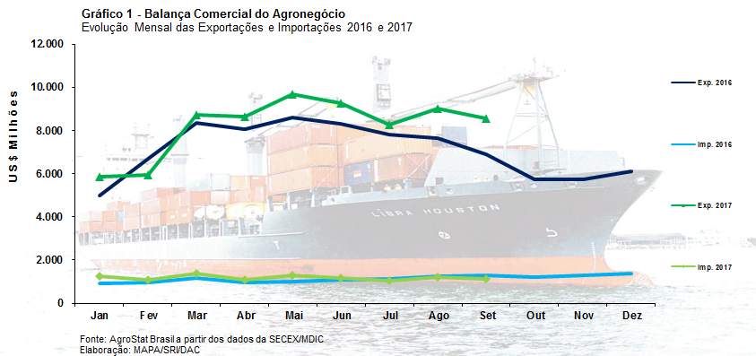

I – Resultados do mês (comparativo Setembro/2017 – Setembro/2016)

Em setembro de 2017 as exportações brasileiras do agronegócio alcançaram a cifra de US$ 8,56 bilhões, o que representou incremento de 23,7% perante o mesmo mês no ano anterior, quando as vendas externas do setor somaram US$ 6,92 bilhões. As importações, por sua vez, foram de US$ 1,14 bilhão, ou seja 12,6% inferiores a setembro de 2016. Como resultado da ampliação das exportações e queda das importações, a balança comercial do setor foi superavitária em US$ 7,41 bilhões.

O agronegócio representou 45,8% das exportações brasileiras em setembro. Em relação às importações, a representatividade dos produtos agropecuários foi de 8,5% no período.

I.a – Setores do Agronegócio

Os produtos de origem vegetal representaram 80,5% das exportações do agronegócio no último mês, somando US$ 6,89 bilhões. Por outro lado, os produtos de origem animal alcançaram a cifra de US$ 1,67 bilhão.

Os setores que mais contribuíram para o crescimento de US$ 1,64 bilhão nas vendas externas brasileiras foram: complexo soja (+US$ 938,74 milhões); cereais, farinhas e preparações (+US$ 436,17 milhões); produtos florestais (+US$ 158,72 milhões); fibras e produtos têxteis (+US$ 55,50 milhões) e carnes (+US$ 42,50 milhões).

Em relação ao valor exportado, o complexo soja foi o principal setor, somando US$ 2,02 bilhões em exportações. Esse montante representou crescimento de 86,9%, em valor, ante o mesmo mês do ano anterior. A soja em grãos foi responsável por esse aumento nas vendas externas do setor, visto que o produto representou 79,6% desse montante, com US$ 1,61 bilhão (+165,5%). Em quantidade, houve registro de 4,27 milhões de toneladas, ou seja,196,0% de crescimento, representando recorde para o mês de setembro. As vendas de farelo somaram US$ 389,08 milhões e 1,16 milhão de tonelada. Assim como o grão, houve ampliação tanto do valor (+6,1%) quanto da quantidade embarcada de farelo (+27,1%), apesar da queda no preço médio (-16,5%). No caso do óleo de soja houve movimento oposto aos demais produtos do setor, com queda em valor (-78,9%) e quantum (-83,0%), que não foram compensando pelo aumento do preço em 24,4%.

O setor de carnes ocupou a segunda posição no ranking de setores exportadores do agronegócio, com US$ 1,38 bilhão, dos quais a carne de frango representou 45,8% (US$ 630,65 milhões). Cabe ressaltar as exportações de carne de frango in natura, que alcançaram, US$ 568,60 milhões e em quantidade, o recorde de 355,24 mil toneladas. As vendas de carne bovina foram de US$ 554,95 milhões, isto é, 17,7% superiores ao que foi registrado em setembro de 2016. Também houve aumento em quantidade (+17,1%, de 115,67 para 135,39 mil toneladas) e preço (+0,5%, de US$ 4.077 para US$ 4099 por tonelada). Por outro lado, registrou-se retração nas vendas de carne suína (-16,8%) e carne de peru (-44,8%) no período.

Destacaram-se, em seguida, as exportações do complexo sucroalcooleiro, que foram de US$ 1,36 bilhão. O açúcar foi responsável por quase toda a cifra registrada nas vendas do setor, com 94,4% (US$ 1,28 bilhão). A quantidade embarcada de açúcar de cana em bruto alcançou o recorde de 2,95 milhões de toneladas no mês de setembro (+9,3%). Apesar da queda em quantidade (-1,8%), houve ampliação do valor em vendas de álcool (de US$ 73,85 em setembro de 2016 para 75,62 milhões no mesmo mês do ano seguinte).

As vendas externas de produtos florestais somaram US$ 1,03 bilhão, levando o setor a ser o quarto principal exportador do agronegócio em setembro. As exportações de celulose, principal produto do setor, alcançaram o recorde para o mês de setembro, com US$ 560,33 milhões (+19,4%). As vendas de madeiras e suas obras e papel, por outro lado, apresentaram crescimento em valor de 23,2% e 7,5%, respectivamente. Mas enquanto a quantidade de madeira aumentou 51,6%, houve registro de retração no papel (-5,4%).

Por fim, cabe ressaltar as exportações do setor de cereais, farinhas e preparações (US$ 974,92 milhões), principalmente em função do milho. O cereal foi responsável por 93,9% do valor exportado pelo setor, com registros recordes para setembro tanto em valor, como em quantum: US$ 915,59 milhões (+86,4%) e 5,91 milhões de toneladas (+103,0%). Em relação ao preço médio de exportação do produto houve diminuição de US$ 169 para US$ 155 por tonelada (-8,2%).

Em conjunto, os cinco setores destacados somaram US$ 6,76 bilhões em vendas externas, com share de 79,0% no total das exportações do agronegócio em setembro de 2017. Em comparação com o mesmo mês em 2016 verifica-se o aumento de concentração da pauta exportadora nos setores mencionados, visto que os mesmos representam apenas 74,4% em setembro de 2016.

Quanto aos produtos agropecuários importados, cabe ressaltar os principais produtos e setores: trigo (US$ 96,11 milhões; -45,9%); pescados (US$ 93,67 milhões; +11,2%); produtos hortícolas (US$ 84,99 milhões; -36,1%); fibras e produtos têxteis (US$ 83,42 milhões; +48,0%); papel (US$ 75,50 milhões; +5,6%); produtos oleaginosos (US$ 68,02 milhões; -25,0%); bebidas (US$ 63,62 milhões; +24,5%) e frutas (US$ 62,40 milhões; -2,9%).

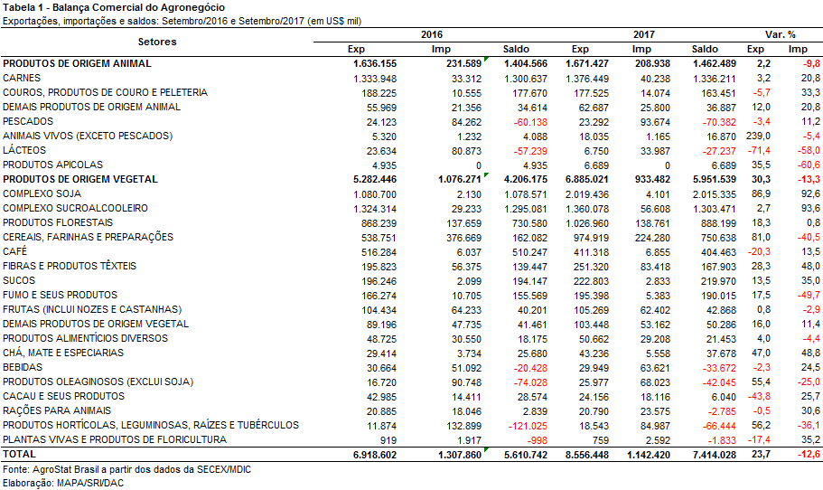

I.b – Blocos Econômicos e Regiões Geográficas

A Ásia se manteve como principal região de destino das exportações do agro brasileiro, com US$ 3,83 bilhões. Em função do aumento das vendas de soja em grãos do Brasil (de US$ 487,22 milhões para US$ 1,47 bilhão; +202,5%) houve aumento de 40,6% em exportações para a região, de modo que sua participação aumentou para 44,8% do total.

A União Europeia, segundo principal destino do Brasil no agronegócio, também registrou elevação em valor em mais de 13%, alcançando US$ 1,50 bilhão em compras com origem brasileira no período. Contudo, esse crescimento foi inferior ao que pode ser observado na Ásia, de modo que o bloco europeu sofreu queda de share de 1,5 ponto percentual.

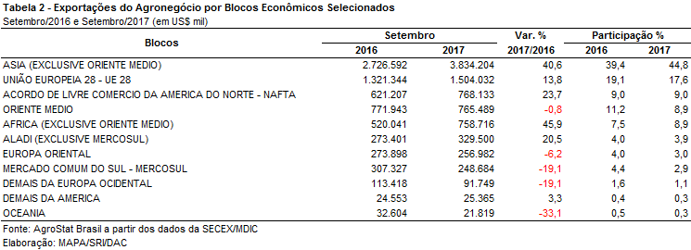

I.c – Países

Assim como observa-se para a Ásia, a soja em grãos contribuiu para a manutenção da China como principal destino do agronegócio brasileiro, com US$ 1,85 bilhão em aquisições, dos quais US$ 1,31 bilhão foi apenas do grão mencionado. Tal cifra representou crescimento de 272,1%, de modo que a participação chinesa passou de 12,2% para 21,6% no período.

Além da China, os mercados que mais contribuíram para o aumento das exportações brasileiras foram Egito e Emirados Árabes Unidos, cujo aumento em compras de produtos do agro brasileiro foi de quase US$ 300 milhões no mês de setembro. No caso do Egito o aumento se deu em função do açúcar de cana ou beterraba (+US$ 88,18 milhões) e do milho (+US$ 70,78 milhões). No caso dos Emirados Árabes Unidos, além do açúcar de cana ou beterraba (+US$ 93,01 milhões) e do milho (+US$ 6,78 milhões), também se destaca o crescimento das vendas brasileiras de carne de frango (+US$ 8,57 milhões).

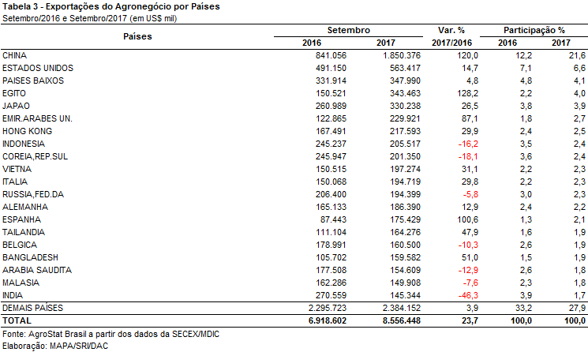

II – Resultados do Ano (comparativo Janeiro-Setembro/2017 – Janeiro-Setembro/2016)

As exportações do agronegócio aumentaram de US$ 67,36 bilhões entre janeiro e setembro de 2016 para US$ 73,99 bilhões entre janeiro e setembro de 2017, uma expansão de 9,8% no período. As importações, por outro lado, subiram de US$ 9,79 bilhões entre janeiro e setembro de 2016 para US$ 10,69 bilhões entre janeiro e setembro de 2017, um crescimento de 9,2% para o mesmo período. O crescimento das exportações em patamar superior ao das importações resultou numa expansão do superávit comercial do agronegócio, que passou de US$ 57,58 bilhões entre janeiro e setembro de 2016 para US$ 63,30 bilhões entre janeiro e setembro de 2017.

II.a – Setores do Agronegócio

Os cinco principais setores exportadores do agronegócio nesses nove meses de 2017 foram: complexo soja (participação de 37,6%), carnes (participação de 15,6%), complexo sucroalcooleiro (participação de 12,8%), produtos florestais (participação de 11,4%) e café (participação de 5,1%). Esses cinco setores foram responsáveis por 82,5% do total das exportações do agronegócio entre janeiro e setembro de 2017. No mesmo período de 2016, os cinco referidos setores exportaram 79,7% do total das exportações brasileiras do agronegócio. O crescimento da participação desses setores evidencia um aumento da concentração da pauta exportadora do período em análise.

O complexo soja aumentou suas exportações de US$ 23,52 bilhões nos nove primeiros meses de 2016 para US$ 27,81 bilhões nos nove primeiros meses de 2017 (+18,2). O principal produto exportado do setor foi a soja em grão, que bateu recorde de valor e volume exportado no período, com US$ 23,05 bilhões em vendas externas ou o correspondente a 61,2 milhões de toneladas exportadas. Esse volume de exportações foi 11,5 milhões de toneladas superior ao volume exportado entre janeiro e setembro de 2016. Os dois outros produtos do setor, o farelo e o óleo de soja, apresentaram queda no volume exportado, -5,8% e -1,2%, respectivamente.

As exportações de carnes subiram de US$ 10,74 bilhões para US$ 11,51 bilhões no período em análise, o que correspondeu a uma expansão de 7,2%. Esse incremento ocorreu em função do aumento do preço médio de exportação, que subiu 8,8% entre janeiro e setembro de 2016 e janeiro e setembro de 2017, uma vez que o volume embarcado caiu 1,5%. A carne de frango foi a principal carne exportada, com US$ 5,45 bilhões (+5,3%). As exportações de carne bovina foram de US$ 4,33 bilhões (+6,7), com expansão de 1,9% no quantum exportado e 4,8% no preço médio de exportação. As vendas externas de carne suína subiram 17,7% em valor, atingindo US$ 1,24 bilhão. Tal desempenho foi obtido pela expansão de 22,6% no preço médio de exportação, uma vez que a quantidade média exportada caiu 4,0% no período.

O complexo sucroalcooleiro foi o terceiro principal setor exportador do agronegócio, com US$ 9,50 bilhões em vendas externas (+16,3%). O preço médio do açúcar, principal produto de exportação do setor, aumentou 19,8% no período, passando de US$ 342 por tonelada entre janeiro e setembro de 2016 para US$ 409 por tonelada entre janeiro e setembro de 2017. Esse aumento do preço médio de exportação, combinado com uma expansão de 0,7% no volume embarcado, gerou um incremento de 20,6% no valor exportado do produto, que chegou a US$ 8,89 bilhões entre janeiro e setembro de 2017. O álcool, por sua vez, teve queda de 34,1% no volume exportado, o que gerou um valor exportado de US$ 604,42 milhões (-23,2%).

As vendas externas de produtos florestais tiveram expansão de 11,0% entre janeiro e setembro de 2016 e janeiro e setembro de 2017, passando de US$ 7,58 bilhões para US$ 8,41 bilhões no período analisado. O principal produto de exportação do setor foi a celulose, que passou de US$ 4,10 bilhões em vendas externas entre janeiro e setembro de 2016 para o valor recorde de US$ 4,64 bilhões entre janeiro e setembro de 2017 (+13,1%). O volume exportado de celulose subiu 4,2%, também recorde para o período, enquanto o preço médio de exportação subiu 8,5%. Outros dois produtos exportados pelo setor foram: madeira e suas obras (US$ 2,34 bilhões; +13,8%) e papel (US$ 1,43 bilhões; +0,9%).

O café ficou na quinta posição dentre os principais setores exportadores do agronegócio, com US$ 3,80 bilhões em exportações entre janeiro e setembro de 2017. O valor significou uma expansão de 2,3% em relação aos US$ 3,26 bilhões exportados entre janeiro e setembro de 2016. O volume exportado de café verde e café solúvel caíram no período, -9,1% e -10,6% respectivamente. Tal que foi compensada pela expansão nos preços médios de exportação, que subiram 11,3% e 19,9%, também respectivamente.

Como já analisado, houve concentração da pauta no período, com aumento de 2,8 pontos percentuais na participação desses cinco principais setores exportadores acima analisados, que atingiram 82,5% do valor total exportado pelo Brasil em produtos do agronegócio. Os vinte demais setores exportadores tiveram queda no valor exportado no período analisado, que passou de US$ 13,65 bilhões entre janeiro e setembro de 2016 para US$ 12,96 bilhões entre janeiro e setembro de 2017 (-5,0%). Não obstante tal fato, é interessante ressaltar que alguns produtos relacionados nesses vinte setores tiveram recorde em valor e volume exportados, como: amendoim (US$ 131,84 milhões ou 100,86 mil toneladas); mangas (US$ 115,04 milhões ou 98,6 mil toneladas exportadas); melões (US$ 72,80 milhões ou 110 mil toneladas exportadas); cervejas (US$ 74,22 milhões ou 117,3 mil toneladas exportadas); dentre outros.

As importações de produtos do agronegócio subiram de US$ 9,79 bilhões entre janeiro e setembro de 2016 para US$ 10,69 bilhões entre janeiro e setembro de 2017. Esse incremento de quase US$ 1,0 bilhão em valor, significou uma expansão de 9,2%. Os principais produtos importados foram: trigo (US$ 892,24 milhões; -5,6%); álcool etílico (US$ 793,80 milhões; +256,0%); papel (US$ 622,38 milhões; +12,5%); vestuários e outros produtos têxteis (US$ 393,01 milhões; +8,7%); salmões (US$ 381,64 milhões; +24,7%); borracha natural (US$ 306,10 milhões; +36,7%); malte (US$ 292,28 milhões; -10,6%); leite em pó (US$ 282,53 milhões; -9,0%); óleo de palma (US$ 274,14 milhões; +6,9%).

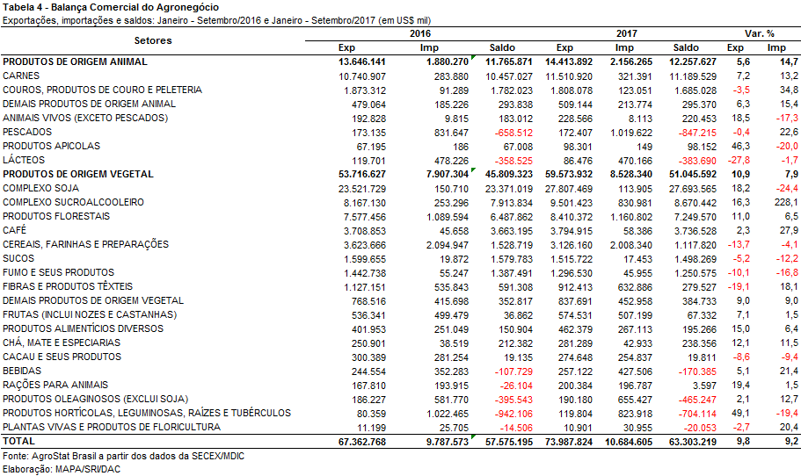

II.b – Blocos Econômicos e Regiões Geográficas

Em relação às exportações do agronegócio por blocos econômicos e regiões geográficas entre janeiro e setembro, a Ásia foi o principal destino dos produtos brasileiros, com a soma de US$ 35,45 bilhões. O crescimento de 13,0% em relação aos nove primeiros meses de 2016 foi causado pela expansão das vendas de soja em grãos (+US$ 4,61 bilhões), celulose (+US$ 330,22 milhões) e carne bovina in natura (+US$ 296,97 milhões). Com isso, a participação asiática nas vendas externas de produtos agropecuários brasileiros subiu de 46,6% para 47,9%.

Já o segundo principal destino das exportações brasileiras, a União Europeia, perdeu participação no período em destaque, caindo de 19,2% para 16,9%, em virtude do decréscimo das vendas no período (-3,0%), atingindo o montante de US$ 12,54 bilhões. Os principais produtos responsáveis pela queda nas vendas para a UE no período foram: farelo de soja (-US$ 251,24 milhões); soja em grãos (-US$ 213,55 milhões); suco de laranja (-US$ 78,06 milhões); e carne de frango industrializada (-US$ 72,46 milhões).

Além dos dois principais destinos, destaca-se na Tabela 5 o aumento de 30,4% nas vendas para a África (+US$ 1,28 bilhão, para um total de US$ 5,49 bilhões), o que possibilitou o incremento da participação do continente nas exportações do agronegócio brasileiro, que saiu de 6,3% e passou para 7,4%.

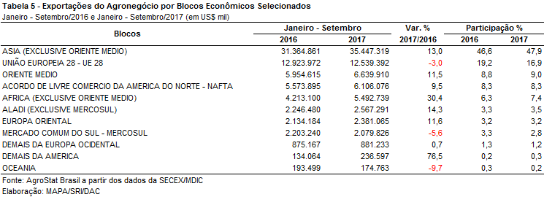

II.c – Países

No que se refere aos países parceiros do agronegócio brasileiro, a China permanece como o principal destino das vendas externas brasileiras, com a cifra de US$ 22,40 bilhões. Em relação ao período de janeiro a setembro de 2016, verificou-se expansão de 22,6% no valor exportado e crescimento da participação chinesa de 27,1% para 30,3%. O principal produto negociado com esse parceiro asiático foi a soja em grãos, com US$ 18,0 bilhões, o que representou 80,4% de todas as exportações do agronegócio brasileiro para a China entre janeiro e setembro de 2017. Em relação à quantidade, nesses nove meses foram embarcadas quase 47,7 milhões de toneladas do grão para o mercado chinês, o que significou um acréscimo de quase 10,7 milhões de toneladas em comparação a igual período do ano anterior. Além disso, a China foi o principal destino da celulose brasileira no período, atingindo a cifra de US$ 1,87 bilhão e com mais de 4,0 milhões de toneladas comercializadas.

O segundo principal destino das exportações do agronegócio de janeiro a setembro foram os Estados Unidos, com US$ 4,86 bilhões, o que representou crescimento de 5,5% em comparação aos US$ 4,61 bilhões do mesmo período de 2016. Vale destacar, que esse aumento foi causado principalmente pela expansão das vendas de madeira (+US$ 139,65 milhões), álcool etílico (+US$ 69,59 milhões), celulose (+US$ 48,95 milhões) e mel natural (+US$ 33,19 milhões). Com isso, apesar do crescimento das exportações para o mercado norte-americano no período, a participação dos Estados Unidos caiu de 6,8% para 6,6%.

As exportações para os Países Baixos, terceiro principal comprador de produtos do agronegócio brasileiro entre janeiro e setembro de 2017, caíram de US$ 3,56 bilhões para US$ 3,31 bilhões (-6,9%). Em grande parte, essa diminuição foi causada pela retração do comércio de soja em grãos (-US$ 55,37 milhões), de suco de laranja (-US$ 52,0 milhões), de celulose (-US$ 39,93 milhões) e de carne de frango (-US$ 35,98 milhões). Com essa retração, a participação dos Países Baixos nas exportações do agronegócio brasileiro passou de 5,3 para 4,5%.

Em relação ao dinamismo das exportações, os principais destaques entre janeiro e setembro de 2017, conforme evidenciado na Tabela 6, foram: Bangladesh (US$ 1,15 bilhão e +44,0%); Emirados Árabes Unidos (US$ 1,26 bilhão e +37,8%); Espanha (US$ 1,47 bilhão e +26,1%); Egito (US$ 1,48 bilhão e +25,1%); Espanha (US$ 169,24 milhões e +48,5%); Rússia (US$ 1,85 bilhão e +18,9%); Argentina (US$ 1,0 bilhão +15,9%); e Tailândia (US$ 1,32 bilhão e +15,7%).

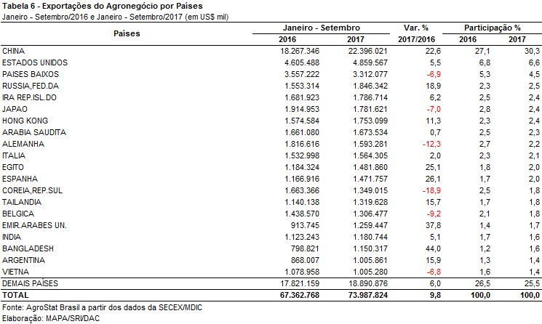

III – Resultados de Outubro de 2016 a Setembro de 2017 (Acumulado 12 meses)

A balança comercial do agronegócio no acumulado dos últimos doze meses, entre outubro/2016 a setembro/2017, registrou exportações de US$ 91,56 bilhões e importações de US$ 14,53 bilhões, resultando superávit de US$ 77,04 bilhões. No comparativo com igual intervalo imediatamente anterior, apontou-se aumento de 3,3% nas exportações e de 14,1% nas importações. Relativamente ao total da pauta, as vendas externas de produtos agropecuários representaram 43,5%, recuando frente ao período anterior, quando atingiu 47,7%. Pelo lado das importações, a participação foi de 10,0%, acima dos 9,1% anotados no período antecedente. Registre-se que o superávit anterior foi de US$ 75,90 bilhões.

III.a – Setores do Agronegócio

As exportações brasileiras do agronegócio no acumulado dos últimos doze meses apontaram o complexo soja como principal setor da pauta, respondendo por 32,4% sobre o total das vendas. O setor foi liderado pelos embarques de soja em grão que proporcionaram receita de US$ 23,86 bilhões, equivalendo a 63,13 milhões de toneladas, volume que se aproxima à previsão de exportação da Conab para a safra 2016/17, de 64,0 milhões de toneladas, o que representa 56,1% da estimativa recorde de produção divulgada pela Instituição no levantamento de setembro último, de 114,08 milhões de toneladas. Comparativamente ao período anterior, registrou-se aumento de 17,3% no valor exportado de soja em grão, resultado de acréscimos de 16,1% em quantidade e de 1,1% no preço médio. Assinale-se ainda que a quantidade exportada de soja em grão no período é recorde para intervalos de doze meses. O segundo item do setor foi farelo de soja, cujas exportações atingiram US$ 4,89 bilhões nos últimos doze meses, recuando 12,5% sobre intervalo anterior. A queda foi explicada pela redução de 10,7% em quantidade e de 2,1% no preço médio. Na sequência, registraram-se as vendas de óleo de soja, com receita de US$ 953,31 milhões, significando decréscimo de 10,6%, decorrente exclusivamente da diminuição de 20,0% na quantidade embarcada, haja vista que houve aumento de 11,7% no preço médio.

O setor de carnes foi o segundo da pauta em valor exportado, atingindo US$ 14,98 bilhões no acumulado de doze meses, o que implicou avanço de 3,4% sobre o período anterior. O principal item exportado foi carne de frango, com destaque para o produto in natura, totalizando US$ 6,29 bilhões, cifra 3,8% superior sobre o período anterior. Esse acréscimo resultou do aumento de 7,9% no preço médio, não obstante a queda de 3,8% no volume embarcado. As vendas de carne industrializada atingiram US$ 745,89 milhões. A carne bovina foi o segundo item exportado do setor, puxado pelas vendas de carne in natura que alcançaram US$ 4,67 bilhões, superando em 1,5% o valor do período anterior. O aumento de 4,3% do preço médio foi decisivo para esse resultado, pois a quantidade exportada caiu 2,7%. A carne bovina industrializada contabilizou exportações de US$ 480,14 milhões no período. Na terceira posição do setor, ficaram as exportações de carne suína, em que as vendas do produto in natura foram de US$1,52 bilhão, representando aumento de 19,6% sobre o período anterior, explicado pela elevação de 20,1% no preço médio ante um ligeiro decréscimo de 0,4% em quantidade. Último destaque do setor foi a exportação de carne de peru, cujo valor chegou a US$ 313,83 milhões, 7,4% acima do período anterior. Desse montante, US$ 155,59 milhões foram vendas in natura, contudo, significando recuo de 2,8%.

Na terceira posição da pauta, apareceu o complexo sucroalcooleiro, com vendas de US$ 12,68 bilhões e aumento de 17,7% no valor exportado. As vendas de açúcar predominaram no setor, totalizando US$ 11,95 bilhões, 23,8% acima do valor contabilizado no período anterior, desempenho atribuído ao aumento de 24,9% no preço médio. O volume exportado de açúcar caiu 0,9%, passando para 29,08 milhões de toneladas. Já as exportações de álcool somaram US$ 713,57 milhões, com queda de 35,5% sobre o período anterior, explicada pelo decréscimo de 47,3% em quantidade, destacando que o preço médio se elevou em 22,3%.

Os produtos florestais figuraram na quarta colocação da pauta, cujas exportações totalizaram US$ 11,07 bilhões no acumulado dos doze últimos meses, implicando aumento de 7,6% sobre o período antecedente. Lideraram o setor, as vendas de celulose, que seguem em marcha crescente, tanto que assinalaram novo recorde em valor exportado para intervalos acumulados de doze meses. No período, essas exportações atingiram US$ 6,11 bilhões, equivalendo ao embarque de 13,94 milhões de toneladas. Esses números expressaram aumentos de 8,1% em valor, 5,3% em quantidade e 2,6% no preço médio. Já as exportações de madeiras e suas obras totalizaram US$ 3,07 bilhões, superando em 13,7% o resultado anterior, que se decompôs em aumento de 10,5% em quantidade e de 2,9% no preço médio. O papel foi o terceiro item do setor, com vendas de US$ 1,89 bilhão, revelando decréscimo de 2,2%, por conta de recuos de 1,0% em quantidade e de 1,2% no preço médio.

Outro destaque da pauta, foram as vendas de café, cujo montante chegou a US$ 5,56 bilhões. Comparativamente ao período anterior, apontou-se aumento de 5,7%, em decorrência, principalmente, do incremento das vendas de café verde, que passaram de US$ 4,67 bilhões para US$ 4,88 bilhões. O desempenho desse item atribuiu-se à elevação de 13,5% no preço médio, ritmo que não foi acompanhado pelo volume embarcado, o qual contabilizou recuo de 8,0%. As vendas de café solúvel, impulsionadas pelo de aumento de 13,5% no preço médio, saltaram de US$ 535,02 milhões para US$ 603,77 milhões. Contudo, o volume embarcado retrocedeu 3,9%, caindo para 77,76 mil toneladas.

O conjunto desses cinco principais setores da pauta representou 80,8% do total das exportações brasileiras do agronegócio no acumulado dos últimos doze meses, percentual superior ao registrado em período imediatamente anterior, de 76,5%, revelando aumento do grau de concentração da pauta, já bastante elevado. Em valor, esses setores associados tiveram acréscimo de 9,1% no período em análise, mostrando que o desempenho positivo do agronegócio foi conduzido por eles, uma vez que os demais produtos, em conjunto, assinalaram queda de 15,7%. Frise-se ainda que o aumento das exportações do agronegócio no período explicou-se pelo aumento de 6,5% no índice de preço, enquanto o índice de quantum recuou 3,0%.

Relativamente às importações, cujo acréscimo foi de 14,1%, o principal destaque foi o setor de cereais, farinhas e preparações, representando 21,0% sobre o total das aquisições do agronegócio nos últimos doze meses. Nesse grupo, as compras foram lideradas pelo trigo, que somaram US$ 1,28 bilhão, cifra 2,6% superior à anotada no período anterior. A Argentina foi o principal fornecedor de trigo ao Brasil, cujas importações somaram US$ 908,19 milhões, sendo complementado por Estados Unidos (US$ 194,92 milhões), Paraguai (US$ 110,57 milhões), dentre outros.

Produtos florestais foi o segundo setor da pauta importadora, com valor de US$ 1,54 bilhão. As compras de papel encabeçaram o grupo, contabilizando US$ 809,87 milhões, seguido de borracha natural (US$ 403,97 milhões) e celulose (US$ 200,00 milhões). Na terceira posição, apareceram os pescados, com registro de US$ 1,34 bilhão, acompanhados por produtos oleaginosos - exclusive soja (US$ 896,80 milhões), em que sobressaíram as compras de óleo de palma e azeite de oliva, e lácteos (US$ 650,31 milhões).

Por fim, vale destacar o expressivo aumento nas compras de álcool etílico, que saltaram de US$ 237,87 milhões para US$ 965,50 milhões no período em análise. Cite-se que os Estados Unidos, líder na produção mundial, responderam pela quase totalidade desse fornecimento.

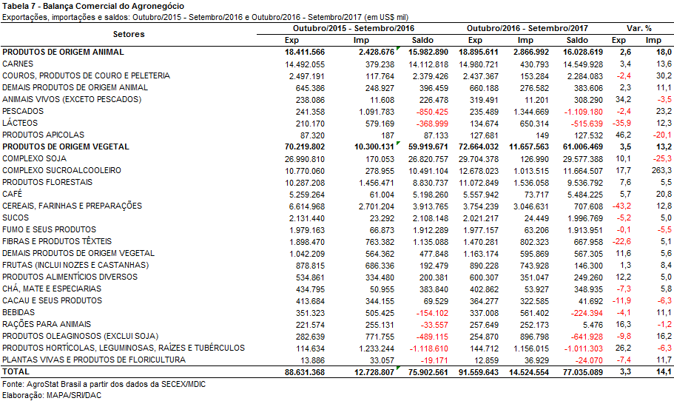

III.b – Blocos Econômicos e Regiões Geográficas

As exportações brasileiras do agronegócio revelam que a Ásia ampliou ainda mais sua participação sobre o total exportado, elevando de 44,6% para 45,3%. Entre outubro/2016 a setembro/2017, contabilizou-se aumento de 4,9%, nas exportações à região, passando de US$ 39,54 bilhões para US$ 41,48 bilhões. Esse incremento foi motivado principalmente pelo aumento das vendas de soja, gerando adicional de US$ 1,75 bilhão, com a China em posição hegemônica.

O segundo mercado foi a União Europeia, contudo, registrou-se queda de 6,6% nas vendas à região, recuando de US$ 17,45 bilhões para US$ 16,29 bilhões, o que fez retroceder a participação do bloco de 19,7% para 17,8% no total das exportações brasileiras do agronegócio. A principal causa da queda foi a redução das vendas do complexo soja, que representou decréscimo de US$ 849,26 milhões, compensado parcialmente pelos aumentos de café verde (+US$ 159,07 milhões) e de milho (+US$ 121,58 milhões).

Já as vendas ao Oriente Médio tiveram aumento de 7,2%, subindo de US$ 7,98 bilhões para US$ 8,55 bilhões, posicionando o mercado como o terceiro destino das exportações do agronegócio no período. Para esse mercado, predominaram as vendas de carnes bovina e de frango (US$ 3,38 bilhões), açúcar (US$ 2,66 bilhões), produtos do complexo soja (US$ 904,70 milhões) e milho (US$ 859,05 milhões).

Ao Nafta, as exportações totalizaram US$ 8,09 bilhões, implicando acréscimo de 5,5%. As vendas à região foram lideradas pelos embarques de madeira, que renderam US$ 1,48 bilhão, seguidos por café (US$ 1,20 bilhão), celulose (US$ 936,42 milhões), carnes (US$ 558,75 milhões) açúcar (US$ 524,19 milhões), couros e peles (US$ 522,25 milhões), álcool (US$ 491,28 milhões), suco de laranja (US$ 389,06 milhões), dentre outros.

Dentre as regiões e blocos econômicos, as vendas à África, quinto destino das exportações, registraram o maior crescimento no período (+20,2%), alcançando US$ 6,91 bilhões, incrementando a participação de 6,5% para 7,6% sobre o total das exportações. O avanço nessas vendas foi impulsionado pela expansão de açúcar, que proporcionou adicional de US$ 1,51 bilhão. Os principais destinos no bloco foram: Egito (US$ 1,71 bilhão), Argélia (US$ 1,12 bilhão), Nigéria (US$ 628,39 milhões), África do Sul (US$ 616,26 milhões), Angola (US$ 554,42 milhões) e Marrocos (US$ 545,24 milhões).

Citam-se ainda as vendas à Aladi (exclusive Mercosul), que aumentaram 5,5% e atingiram US$ 3,31 bilhões, seguido por Europa Oriental (+9,4%, para US$ 3,05 bilhões), Mercosul (-12,7%, para US$ 2,82 bilhões) e Oceania (-6,1%, para US$ 250,51 milhões).

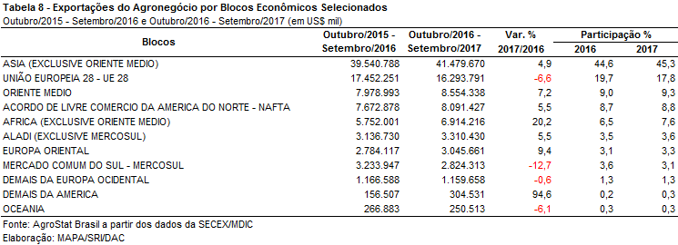

III.c – Países

No acumulado dos últimos doze meses, a China ampliou a sua participação de 23,8% para 27,3% sobre o total das exportações brasileiras do agronegócio, atingindo US$ 24,96 bilhões, o que garantiu ao país liderança ainda mais destacada. Com pauta bastante concentrada, o impulso nessas vendas decorreu dos embarques de soja em grão, que contabilizaram adicional de US$ 3,66 bilhões no período, com o produto representando 74,6% do total exportado ao país, valendo acrescentar que a China adquiriu 78,0% da soja brasileira exportada nesse intervalo. Dentre os demais produtos que complementaram a pauta, citam-se: celulose, atingindo US$ 2,49 bilhões, carne bovina (US$ 861,28 milhões), carne de frango (US$ 741,87 milhões), couros e peles (US$ 537,51 milhões), açúcar (US$ 403,24 milhões), fumo não manufaturado (US$ 284,91 milhões), óleo de soja (US$ 246,93 milhões), madeira (US$ 152,97 milhões), papel (US$ 112,68 milhões) e carne suína (US$ 112,35 milhões).

O segundo destino foram os Estados Unidos, cujas exportações somaram US$ 6,51 bilhões, mantendo a participação de 7,1%. Os destaques na pauta foram madeira (US$ 1,20 bilhão), café (US$ 1,04 bilhão), celulose (US$ 920,24 milhões), álcool (US$ 491,24 milhões), suco de laranja (US$ 373,34 milhões), carne bovina (US$ 299,45 milhões), couros e peles (US$ 284,89 milhões), fumo não manufaturado (US$ 189,85 milhões), produtos de couro (US$ 167,91 milhões), açúcar (US$ 165,30 milhões), papel (US$ 116, 23 milhões) e óleos essenciais (US$ 112,92 milhões). Ressalta-se ainda o expressivo crescimento de mel a esse mercado (+71,1%), que adquiriu quase a totalidade do produto destinado ao exterior (89,4%), passando para US$ 108,72 milhões.

No bloco europeu, os Países Baixos foram o principal destino, cujas exportações destinadas somaram US$ 4,27 bilhões. No comparativo com o período anterior, anotou-se queda de 12,5%, justificada principalmente pela redução nas vendas de farelo de soja (-US$ 154,78 milhões), celulose (-US$ 133,78 milhões), suco de laranja (-US$ 109,23 milhões), carne de frango (-US$ 52,92 milhões), álcool (-US$ 49,74 milhões), soja em grão (US$ 48,30 milhões) e milho (-US$ 40,04 milhões).

O Japão, segundo destino da Ásia, posicionou-se como o quinto mercado das exportações do agronegócio, com vendas de US$ 2,31 bilhões, implicando recuo de 17,5% no período. O forte declínio das vendas de milho, representando decréscimo de US$ 541,20 milhões (-3,15 milhões de toneladas), explicou a queda. A indisponibilidade de oferta do milho brasileiro fez com que o abastecimento japonês de milho fosse coberto por importações adicionais dos Estados Unidos. Contudo, é válido supor que, até o encerramento deste ano, o desempenho das vendas do cereal possa até ser positivo em virtude da previsão de alta da safra brasileira de 2016/17 estimada pela Conab, haja vista que o Japão não reduziu sua demanda externa.

Na sequência, citam-se as vendas para Alemanha (US$ 2,29 bilhões), Hong Kong (US$ 2,26 bilhões), Irã (US$ 2,24 bilhões), Arábia Saudita (US$ 2,15 bilhões), Itália (US$ 2,04 bilhões), Bélgica (US$ 1,83 bilhão), Emirados Árabes (US$ 1,72 bilhão), Egito (US$ 1,71 bilhão), Coreia do Sul (US$ 1,79 bilhão), Espanha (US$ 1,65 bilhão), Índia (US$ 1,55 bilhão), Tailândia (US$ 1,51 bilhão), Indonésia (US$ 1,43 bilhão), Bangladesh (US$ 1,39 bilhão) e Argentina (US$ 1,29 bilhão).

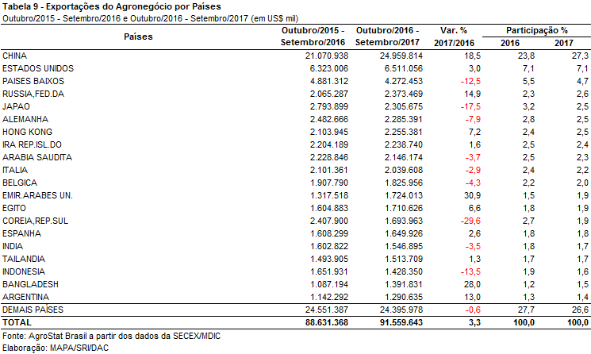

NOTA METODOLÓGICA
A classificação de produtos do agronegócio utilizada nesta nota foi atualizada de acordo com a Resolução CAMEX Nº 94, de 8/12/2012, que alterou a Nomenclatura Comum do MERCOSUL – NCM para adaptá-la em relação às modificações do Sistema Harmonizado de Designação e de Codificação de Mercadorias (SH-2012), que estabelece um método internacional para a classificação de mercadorias.

A Balança Comercial do Agronegócio utiliza uma classificação dos produtos do agronegócio que reúne 2.867 NCM’s em 25 setores. Essa é a mesma classificação utilizada no AGROSTAT BRASIL - base de dados on line que oferece uma visão detalhada e atualizada das exportações e importações brasileiras do agronegócio. Mais informações da metodologia e classificação podem ser consultadas no site: agrostat.agricultura.gov.br

MAPA/SRI/DPI
13/10/2017

